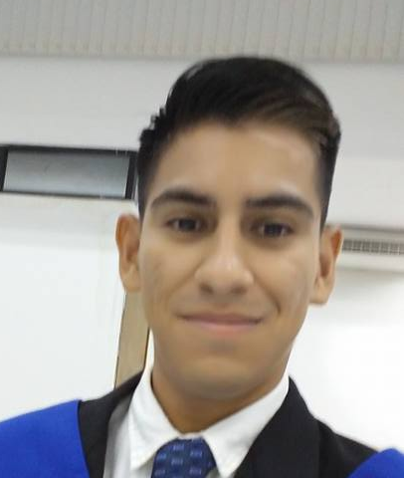
Arturo Chavarría
Edad: 26 años 16/09/1991
C-5a No 369 Xcumpich, Mérida, México
Apto - Casa
Tel: 9999039980
Edo Civil: Soltero
Email: chavarria.artur@gmail.com

ESTUDIOS

2012 Título Bachiller
Mérida - México Universidad Mesoamericana de San Agustin
2017 Termino de la Lic. Comunicación
Ciudad - País Universidad Mesoamericana de San Agustin

Idiomas: Español: Natal
Ingles: Interrmedio

Programas manejados: Word, Power Point, Premier,Open Office, Filmora

EXPERIENCIA LABORAL

Actualmente Casino Golden Island
Mérida, México Auxiliar de Mkt

Atención al cliente, reporte de promociones entregadas, capacitación al personal y
atención especial a cartera de clientes the One, reporte de sorteos internos, venta de boletos para diferentes eventos internos, atención a quejas, altas de clientes nuevos.

Ene.2016 Ene.2017 Gas Imperial de Yucatan, Ventas
Mérida, México Encargado de Mkt

Tareas realizadas: Realizar estrategias internas y externas, reporte semanal de ventas, visita a clientes, prospección de clientes nuevos y posibles conquistas, Reporte trimestral de la empresa (clientes nuevos, Venta mensual en Kg y Litros de gas L.P., conquistas, y comparación al año anterior), visitas semanales a las plantas en interior del Edo (Tekax, Acanceh, Motul, Oxkutzkab, Kanasín, Aeropuerto).

Jun - Dic 2015 Sears, Ventas
Mérida, México Vendedor departamental area de Telefonía y Fotografía

Tareas realizadas: Venta y atención al cliente en el departamento de telefoniía, venta de planes telefonicos, inventario semanal, corte de caja, en temporada navideña ventas nocturnas cada semana.

Feb – Abr 2015 Movistar, Ventas
Mérida, México Promotor vendedor

Tareas realizadas: Promoción de equipos y planes movistar, cambios de compañia telefonica y activación de promociones por temporada, parte del trabajo era en las tiendas de coopel, C&A y diferentes puntos del centro de la ciudad.

Dic 2014 Agencia AyP
Mérida, México Supervisor de marca

Por temporada navideña me desempeñe como supervisor de DIAGEO en la promociones de Buchannas, Johnnie Walker, Tequila Don julio y Ron Zacapa.
Se trataba de coordinar y a las pormotoras en las tiendas de Sams club, Chedraui y Soriana de Mérida y Campeche, comprobar la cantidad en stok y supervisar que el producto sea pedido en tiempos.

Sep 2009-2012 Cafetería propia
Mérida, México Encargado

En escuelas nivel bachillerato contaba con las cafeterías internas, nuestra labor era la de surtir cada una preparar comida, atención a los alumnos, pago de proveedores, empleados y renta mensual. Contaba con 3 Cafeterías escolares la preparatoria Salvador Alvarado, Serapio y Agustín Franco Villanueva
REFERENCIAS PERSONALES

Jenifer Ferraez
Empresa: Hertz Car Rental
Cargo: Reservista Nacional e Internacional
Teléfono: 9997470626 E-mail: jferraez@avasa.com.mx

Surama Herrera
Empresaria
Teléfono: 9994184953
E-mail: suri.herrera@infopoint.com.mx

Jonathan Belmonte
Empresa: Grupo Modelo
Cargo: Gerente Playa del Carmen
Teléfono: 9999479283

FORMACIONES ADICIONALES E INTERESES

Cursos de prevención de incendios, control de fugas, Curso de prevención al volante de qualitas.

Deportes Hobbies: Actualmente Practico Frontón en el Estadio Salvador Alvarado y con Pemex juego en los equipos de Softball y en el Soccer de la Liga Modelo de 2a Fuerza.

